TRƯỜNG ĐẠI HỌC CÔNG NGHIỆP TP.HCM — KHOA CNTT
HIỂU SÂU CODE & KẾT NỐI SQL SERVER
PHẦN CÔNG VIỆC CỦA HOÀNG ĐÌNH HUY — LUỒNG LỄ TÂN
Hệ thống Quản lý Phòng khám Nha khoa Sài Gòn — JavaFX + SQL Server

Tài liệu dành cho người đã vibe-code xong nhưng cần HIỂU TỪNG DÒNG mình đã có:
mỗi hàm đều trích từ code thật trong dự án, kèm giải thích từng dòng và sơ đồ.
Đọc xong: trình bày được nghiệp vụ + tự tay kết nối và sửa được SQL Server.

Nhóm 15 — HK I 2026-2027 — Java 21 · JavaFX 21 · SQL Server · Maven

CHƯƠNG 1 — BỨC TRANH TOÀN CẢNH: BẠN ĐÃ CÓ GÌ TRONG TAY
Bạn đã vibe-code xong toàn bộ ứng dụng. Giờ là lúc "kiểm kê kho": từng dòng code bạn đã có nằm ở đâu, nó vận hành thế nào, và khi cô hỏi bạn phải trả lời ra sao. Tài liệu này đi theo đúng thứ tự một dòng dữ liệu di chuyển trong app: từ CHUỘT BẤM → MÀN HÌNH → BUS → DAO → SQL SERVER → và đi ngược về màn hình.
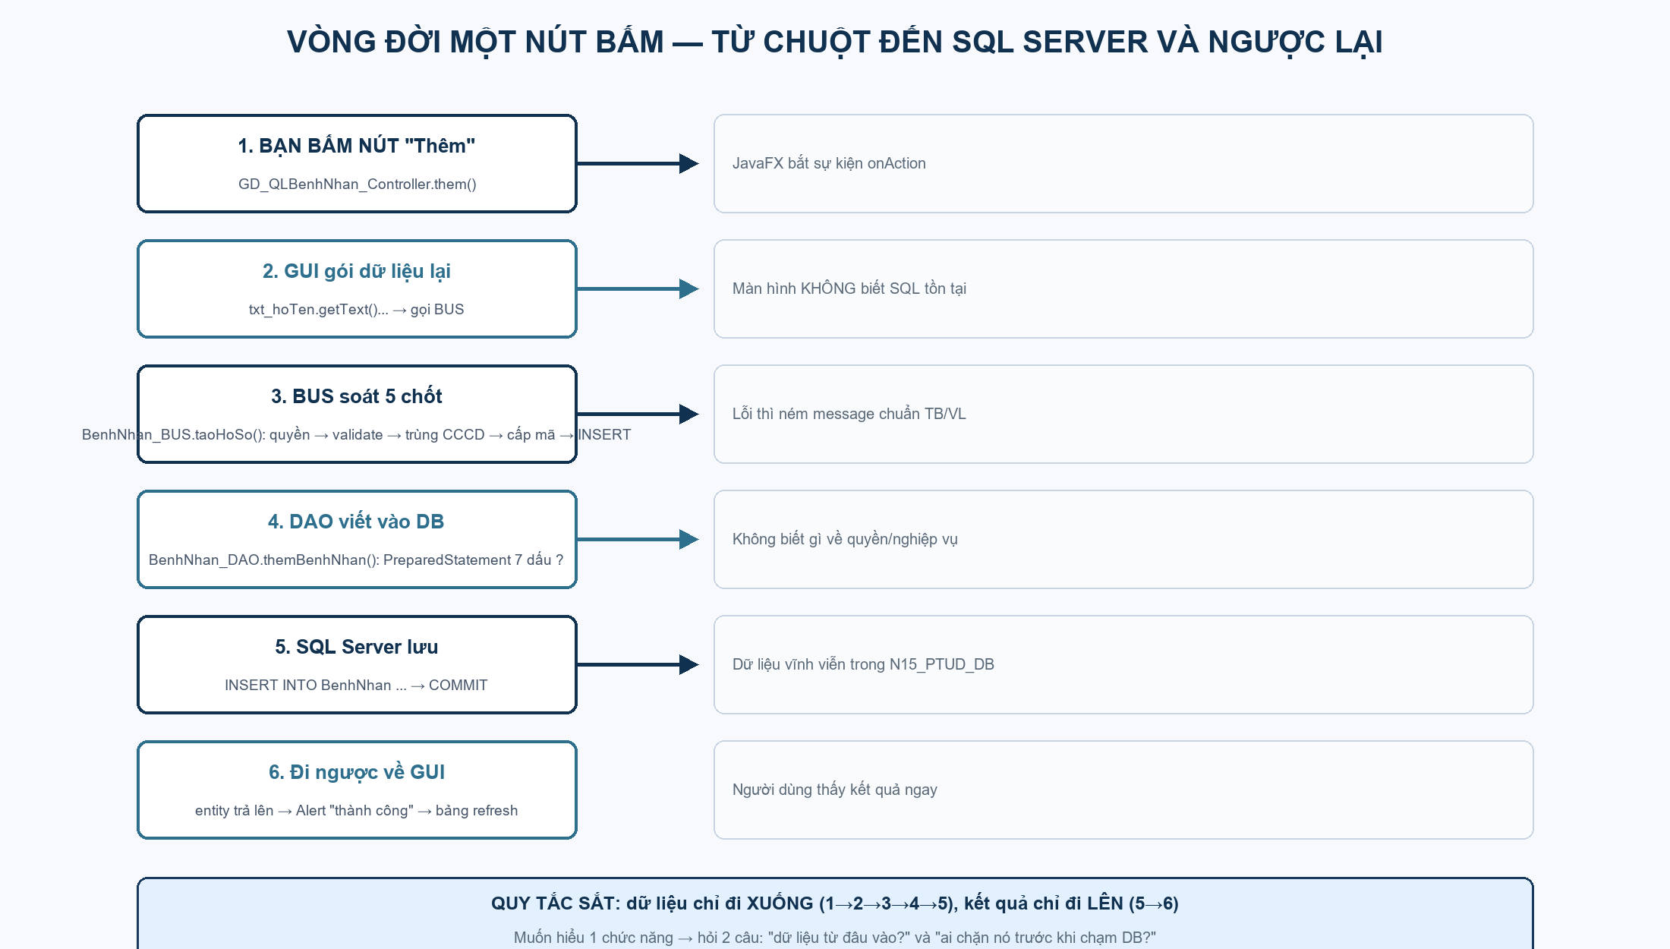
Hình 1.1 — Vòng đời một nút bấm: bức tranh toàn cảnh của toàn bộ tài liệu. Mọi thứ phía sau chỉ là phóng to từng bước trong hình này.

1.1. Bạn (Hoàng Đình Huy — Lễ tân) sở hữu những gì
Các chức năng của Huy — mỗi chức năng là 1 dòng end-to-end đủ 3 tầng
Chức năng (full, end-to-end) | Màn hình | 3 tầng code thật | Bảng DB
UC002 Quản lý hồ sơ bệnh nhân: thêm/sửa/kiểm trùng | GD_QLBenhNhan | GD_QLBenhNhan_Controller → BenhNhan_BUS → BenhNhan_DAO | BenhNhan
UC005 Thu phí khám: hóa đơn + chống thu trùng | GD_ThuPhi | GD_ThuPhi_Controller → HoaDon_BUS → HoaDon_DAO + ChiTietHoaDon_DAO | HoaDon, ChiTietHoaDon
UC003 Lập phiếu khám: mã + STT tự động | GD_LapPhieuKham | GD_LapPhieuKham_Controller → PhieuKham_BUS → PhieuKham_DAO + BoDem_DAO | PhieuKham
UC006 Tra cứu hồ sơ + lịch sử | GD_TraCuuBenhNhan | GD_TraCuuBenhNhan_Controller → BenhNhan_BUS → BenhNhan_DAO + PhieuKham_DAO | (đọc)
LT-06 Thanh toán dịch vụ cuối lượt | GD_ThanhToan | GD_ThanhToan_Controller → HoaDon_BUS → HoaDon_DAO | HoaDon.maPhieuKham

Ngoài ra bạn sở hữu hạ tầng dữ liệu: file db.properties (cấu hình), bảng BoDem (bộ đếm mã dùng chung cả nhóm — lưu ý sau tái cấu trúc, BoDem do Thanh bảo đảm hạ tầng còn file schema và dữ liệu thuộc luồng Huy), và 4 file schema SQL.

1.2. Nguyên tắc vàng — câu duy nhất phải thuộc
"Dữ liệu chỉ đi XUỐNG: GUI → BUS → DAO → SQL Server.
Kết quả chỉ đi LÊN: SQL Server → DAO → BUS → GUI."
Mọi câu hỏi bảo vệ đều quy về câu này: "tại sao", "ai chặn", "chạy thế nào" — tất cả trả lời bằng cách chỉ tay vào mũi tên.

CHƯƠNG 2 — SQL SERVER LÀ GÌ & APP NÓI CHUYỆN VỚI NÓ BẰNG CÁCH NÀO

2.1. Ba khái niệm nền — giải thích như cho người chưa từng thấy DB
Ba khái niệm nền — DB, bảng, dòng
Khái niệm | Giống gì trong sổ tay giấy | Trong dự án của bạn
CSDL (database) = N15_PTUD_DB | Cả cuốn sổ cái của phòng khám | Một file logic chứa 13 bảng
Bảng (table) | Một sổ con: sổ bệnh nhân, sổ phiếu, sổ hóa đơn | BenhNhan, PhieuKham, HoaDon…
Dòng (row) | Một trang trong sổ = một bệnh nhân | INSERT = viết thêm 1 trang; SELECT = đọc lại

2.2. JDBC — cây cầu giữa Java và SQL Server
Java không "bập" thẳng vào SQL Server được. Cần một PHIÊN DỊCH gọi là JDBC Driver: trong pom.xml của bạn có dependency com.microsoft.sqlserver:mssql-jdbc:12.8.1.jre11 — chính là phiên dịch viên. Khi Java gọi DriverManager.getConnection(...), driver mở một đường truyền TCP tới SQL Server ở localhost:1433, đăng nhập bằng user/password, và trả về một đối tượng Connection — hiểu đơn giản: một "đường dây nóng" giữ mở để gửi câu SQL.

2.3. Sơ đồ kết nối 6 bước
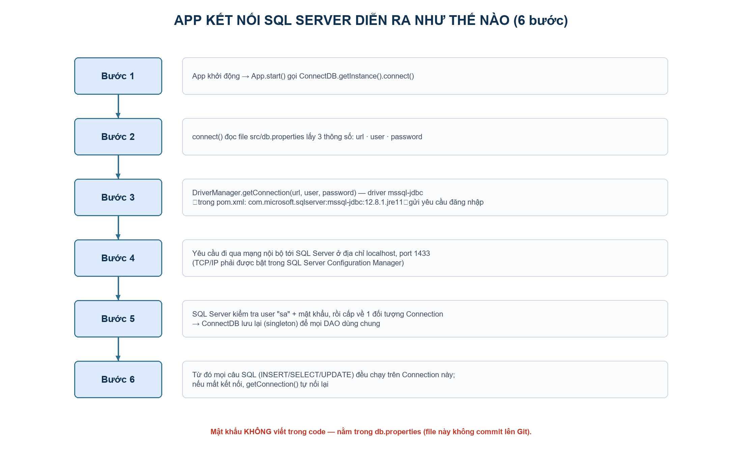
Hình 2.1 — Chuỗi sự kiện khi app khởi động: từ App.start() đến khi có Connection trong tay.

2.4. db.properties — từng dòng, từng ý
db.url=jdbc:sqlserver://localhost:1433;databaseName=N15_PTUD_DB;encrypt=true;trustServerCertificate=true
db.user=sa
db.password=NhaKhoa2026!
Giải mã
Đoạn | Giải thích chi tiết
jdbc:sqlserver:// | Khai báo loại CSDL — đổi thành jdbc:mysql:// là nói chuyện MySQL (không phải trường hợp này)
localhost | SQL Server chạy trên chính máy này; đi LAN thì thay bằng IP máy chủ
1433 | Cổng TCP mà SQL Server lắng nghe — phải bật TCP/IP trong Configuration Manager
databaseName=N15_PTUD_DB | CSDL mặc định sau khi nối — mọi câu SQL không ghi tên DB sẽ chạy vào đây
encrypt=true | Mã hóa đường truyền (yêu cầu bắt buộc của driver 12.x)
trustServerCertificate=true | Chấp nhận chứng chỉ tự ký của SQL Server local — bỏ là báo lỗi chứng chỉ ngay
db.user / db.password | Tài khoản sa đã bật Mixed Mode ở bước cấu hình

Vì sao tách ra file riêng? (1) Đổi mật khẩu không cần sửa code, không cần build lại; (2) mật khẩu thật KHÔNG commit lên Git (gitignore chặn); (3) mỗi máy để password riêng — đúng như bạn đang làm.

2.5. ConnectDB.java — từng dòng
Đây là class DUY NHẤT trong cả app được phép cầm chìa khóa. Nằm ở src/connectDB/ConnectDB.java, y chang vị trí connectDB của nhóm 11:
package connectDB;

import java.io.IOException;
import java.io.InputStream;
import java.sql.Connection;
import java.sql.DriverManager;
import java.sql.SQLException;
import java.util.Properties;

/** Noi DUY NHAT cap Connection cho toan bo ung dung. Doc cau hinh tu /db.properties. */
public class ConnectDB {
// CFG khai bao TRUOC INSTANCE: static khoi tao theo thu tu khai bao,
// constructor cua INSTANCE can CFG da san sang.
private static final Properties CFG = new Properties();
private static final ConnectDB INSTANCE = new ConnectDB();
private static Connection con;

private ConnectDB() {
try (InputStream is = ConnectDB.class.getResourceAsStream("/db.properties")) {
if (is == null) {
throw new RuntimeException(
"Thiếu file db.properties trong src/main/resources/ (copy từ db.properties.example).");
}
CFG.load(is);
} catch (IOException ex) {
throw new RuntimeException("Không đọc được db.properties: " + ex.getMessage(), ex);
}
}

public static ConnectDB getInstance() {
return INSTANCE;
}

public void connect() {
try {
if (con == null || con.isClosed()) {
con = DriverManager.getConnection(
CFG.getProperty("db.url"),
CFG.getProperty("db.user"),
CFG.getProperty("db.password"));
}
} catch (SQLException ex) {
throw new RuntimeException("Không kết nối được SQL Server: " + ex.getMessage(), ex);
}
}

public Connection getConnection() {
connect();
return con;
}
}
Giải thích từng khối — đọc chậm dòng này:
Giải thích getAllBenhNhan — từng dòng
Dòng code | Nó làm gì | Vì sao phải vậy
private static final ConnectDB INSTANCE = new ConnectDB() | Tạo sẵn ĐÚNG 1 object ngay khi class được nạp (mẫu Singleton) | Chỉ 1 "cửa" vào DB; muốn đổi chỗ lưu/đổi mật khẩu chỉ sửa 1 nơi
private static final Properties CFG = new Properties() | Chứa nội dung db.properties — KHAI BÁO TRƯỚC INSTANCE | Nếu khai báo sau INSTANCE thì khi constructor chạy CFG còn là null → NullPointerException (lỗi thật từng gặp ở chương trước)
private ConnectDB() — đọc resource "/db.properties" | Nạp 3 dòng cấu hình vào CFG từ classpath (target/classes) | File này KHÔNG commit — mỗi máy mật khẩu riêng
public void connect() | DriverManager.getConnection(url, user, password) — đây là lúc driver mở TCP 1433, đăng nhập, nhận Connection | Lỗi ở đây = sai mật khẩu/port/chưa bật TCP/IP — message sẽ nói rõ
public Connection getConnection() | Mọi DAO gọi hàm này; nếu con == null hoặc isClosed() → tự connect() lại | Chống lỗi "connection closed" khi SQL Server restart giữa chừng

2.6. PreparedStatement — vì sao cấm nối chuỗi SQL
// SAI — nối chuỗi: ai nhập họ tên là '); DROP TABLE BenhNhan; -- thì DB hỏng
String sql = "INSERT INTO BenhNhan VALUES ('" + hoTen + "')";
// ĐÚNG — PreparedStatement: dấu ? là chỗ trống, giá trị đi qua kênh riêng
String sql = "INSERT INTO BenhNhan (maBenhNhan, hoTen) VALUES (?, ?)";
pstm.setString(2, hoTen);
PreparedStatement làm 2 việc: (1) chống SQL injection — giá trị chỉ là DỮ LIỆU, không bao giờ được hiểu là lệnh; (2) SQL Server biên dịch câu SQL 1 lần rồi tái sử dụng — nhanh hơn khi chạy nhiều lần. Toàn bộ DAO trong dự án tuân thủ 100% — kiểm tra lại bằng cách grep "CREATE" trong thư mục dao là thấy chỉ có PreparedStatement.

CHƯƠNG 3 — MODEL: ENTITY LÀ TỜ GIẤY GHI THÔNG TIN
Entity (package entity) là class không làm gì cả — chỉ GIU dữ liệu của một dòng bảng để các tầng bê qua bê lại. Ví dụ entity.BenhNhan — 7 trường đúng 7 cột bảng BenhNhan:
public class BenhNhan {
private String maBenhNhan; // String KHÔNG phải int: giữ số 0 đầu, không tràn số
private String hoTen;
private String soDienThoai; // String: SĐT là mã định danh, không tính cộng trừ
private String cccd; // có thể NULL — người chưa có CCCD
private LocalDate ngaySinh; // LocalDate: so sánh ngày đúng, format dễ
private String diaChi;
private String tienSuDiUng;
// + constructor, getter/setter, equals/hashCode theo maBenhNhan
}
Ba quy tắc của entity: (1) KHÔNG chứa control JavaFX (TextField…) — vì BUS/DAO không được đụng màn hình; (2) KHÔNG chứa Connection — nó chỉ là tờ giấy; (3) equals/hashCode theo khóa chính — để TableView chọn dòng, so sánh trùng hoạt động đúng. Riêng kiểu tiền: BigDecimal KHÔNG dùng double — double tính 0.1+0.2 ra 0.30000000000000004, tiền không chấp nhận sai 1 đồng.

CHƯƠNG 4 — DAO: NGƯỜI GHI SỔ (TỪNG HÀM CỦA HUY)

4.1. BenhNhan_DAO.themBenhNhan — viết 1 trang sổ mới
String sql = "INSERT INTO BenhNhan (maBenhNhan, hoTen, soDienThoai, cccd, ngaySinh, diaChi, tienSuDiUng)"
+ " VALUES (?, ?, ?, ?, ?, ?, ?)";
try (PreparedStatement pstm = con.prepareStatement(sql)) {
pstm.setString(1, bn.getMaBenhNhan());
pstm.setString(2, bn.getHoTen());
pstm.setString(3, bn.getSoDienThoai());
pstm.setString(4, bn.getCccd());
pstm.setDate(5, Date.valueOf(bn.getNgaySinh()));
pstm.setString(6, bn.getDiaChi());
pstm.setString(7, bn.getTienSuDiUng());
pstm.executeUpdate();
}
}
Giải thích từng dòng, theo thứ tự:
Giải thích themBenhNhan — từng dòng
Dòng | Giải thích
String sql = "INSERT INTO BenhNhan (7 cột) VALUES (?, ?, ...)" | Câu SQL chuẩn bị — 7 dấu ? là 7 giá trị điền sau
con.prepareStatement(sql) | Biên dịch câu SQL thành "mẫu đơn" — trả về PreparedStatement
pstm.setString(1, bn.getMaBenhNhan()) | Điền tham số thứ 1. setString tự xử lý dấu nháy/Unicode — an toàn
pstm.setDate(5, Date.valueOf(bn.getNgaySinh())) | LocalDate chuyển sang java.sql.Date cho DB hiểu
pstm.setString(4, bn.getCccd()) | CCCD null thì setString(null) — DB nhận NULL hợp lệ
pstm.executeUpdate() | Chạy lệnh ghi — trả về số dòng bị ảnh hưởng
try(...) { } finally đóng pstm | Giải phóng tài nguyên — không đóng là rò rỉ bộ nhớ + khóa bảng

Mẫu này lặp lại ở MỌI hàm ghi trong dự án: sửa = UPDATE ... WHERE khóa chính; xóa = DELETE. Chỉ khác câu SQL và số tham số. Học 1 hàm là biết đọc 100%.

4.2. getAllBenhNhan — đọc cả sổ về thành danh sách
String sql = "SELECT " + COLS + " FROM BenhNhan ORDER BY maBenhNhan DESC";
ArrayList<BenhNhan> ds = new ArrayList<>();
Connection con = ConnectDB.getInstance().getConnection();
try (PreparedStatement pstm = con.prepareStatement(sql); ResultSet rs = pstm.executeQuery()) {
while (rs.next()) {
ds.add(map(rs));
}
} catch (SQLException ex) {
throw new RuntimeException("Lỗi truy vấn BenhNhan", ex);
}
return ds;
}
Giải thích: executeQuery() (khác executeUpdate — một đọc một ghi); while(rs.next()) chạy từng dòng; map(rs) là hàm private của DAO chuyển 1 ResultSet-dòng → 1 object BenhNhan bằng rs.getString/getDate đúng tên cột. Kết quả trả ArrayList — BUS bê lên, GUI bơm vào TableView.

4.3. Tra cứu theo SĐT — lọc bằng SQL WHERE chứ không lọc bằng Java
String sql = "SELECT " + COLS + " FROM BenhNhan WHERE soDienThoai = ?";
ArrayList<BenhNhan> ds = new ArrayList<>();
Connection con = ConnectDB.getInstance().getConnection();
try (PreparedStatement pstm = con.prepareStatement(sql)) {
pstm.setString(1, soDienThoai.trim());
try (ResultSet rs = pstm.executeQuery()) {
while (rs.next()) {
ds.add(map(rs));
}
}
} catch (SQLException ex) {
throw new RuntimeException("Lỗi truy vấn BenhNhan", ex);
}
return ds;
}
Vì sao lọc bằng SQL WHERE mà không lấy toàn bộ về rồi filter Java? (1) DB tối ưu truy vấn tốt hơn Java; (2) khi 10.000 bệnh nhân thì lấy hết về là tốn mạng + RAM; (3) đúng chuẩn nhóm 11 để lại. Riêng tìm theo HỌ TÊN chứa từ khóa mới lọc client-side (contains) — vì SQL LIKE với tiếng Việt có dấu phức tạp, mẫu N11 cũng làm vậy.

CHƯƠNG 5 — TRANSACTION: QUAN TRỌNG NHẤT, ĐỌC CHẬM LẠI
Kịch bản thật: bệnh nhân đưa 100.000₫. App phải làm 2 việc CÙNG LÚC: (1) INSERT vào bảng HoaDon, (2) INSERT vào bảng ChiTietHoaDon. Nếu làm bước 1 xong thì mất điện — DB chỉ có hóa đơn KHÔNG có chi tiết: sổ sách sai vĩnh viễn. Transaction giải quyết chính xác việc này.
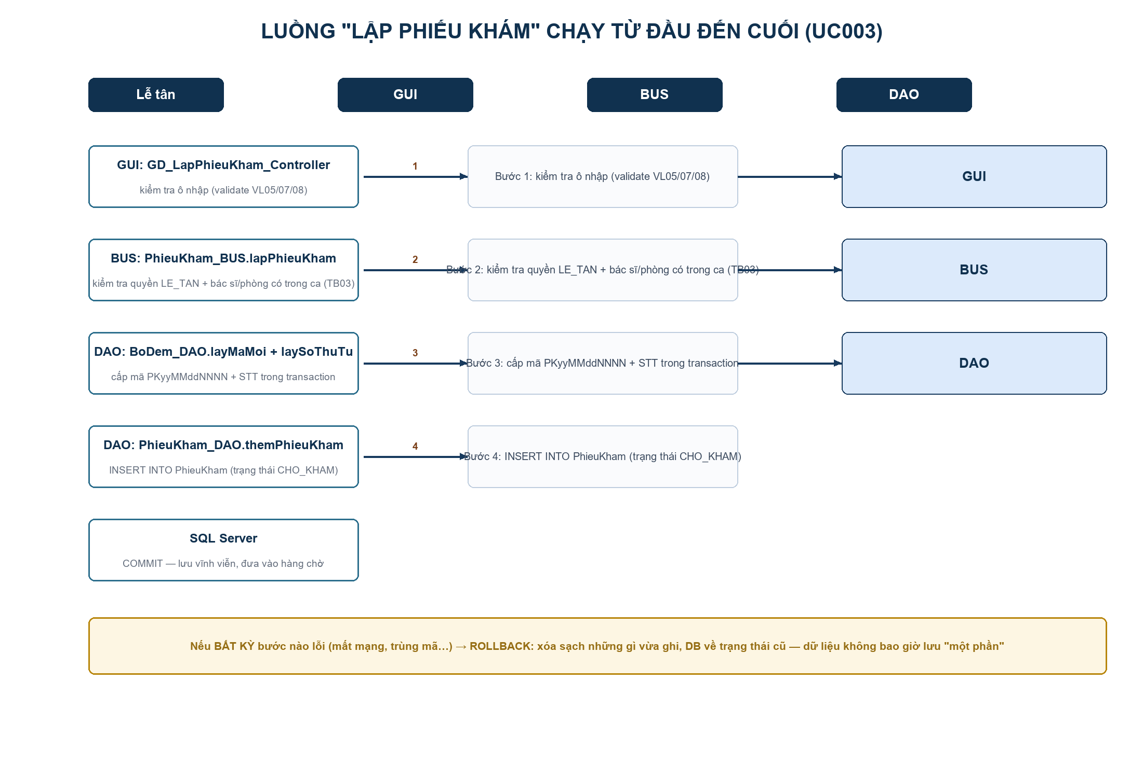
Hình 5.1 — Luồng lập phiếu: 5 bước nằm trong MỘT transaction (giống cơ chế thu phí).

5.1. Ba lệnh điều khiển — hiểu như chuyển tiền ngân hàng
Ba lệnh điều khiển transaction
Lệnh | Nghĩa là gì | Ví dụ đời thường
con.setAutoCommit(false) | "DB ơi, tôi sắp làm nhiều bước, ĐỪNG ghi vĩnh viễn từng bước" | Bắt đầu xếp đồ vào thùng hàng, chưa dán băng keo
con.commit() | "Xong xuôi, GHI HẲN tất cả" | Dán băng keo — thùng hàng đóng vĩnh viễn
con.rollback() | "Có sự cố, HOÀN TÁC hết mọi thứ từ đầu transaction" | Mở lại thùng, trả đồ về chỗ cũ

5.2. Code thật — BUS thu phí (đọc từng khối)
String tienKhachDua) {
QuyenUtil.kiemTraQuyen(session, ChucVu.LE_TAN);
String maBN = ValidateUtil.khongRong(maBenhNhan, MaThongBao.VL05);
BigDecimal tienDua = ValidateUtil.donGia(tienKhachDua);

DichVu phiKham = DichVu_DAO.layDichVuTheoMa(MA_DICH_VU_PHI_KHAM);
if (phiKham == null) {
throw new IllegalStateException("Thiếu dịch vụ seed 'Phí khám ban đầu' (DV0001). Chạy 003_seed_dichvu.sql.");
}
if (HoaDon_DAO.layHoaDonPhiChuaDungTheoBN(maBN) != null) {
throw new IllegalArgumentException(MaThongBao.TB04);
}
if (tienDua.compareTo(phiKham.getDonGiaNiemYet()) < 0) {
throw new IllegalArgumentException("Tiền khách đưa chưa đủ mức phí khám.");
}

Connection con = ConnectDB.getInstance().getConnection();
try {
con.setAutoCommit(false);
String maHD = maHoaDonMoi(con);
HoaDon hd = new HoaDon(maHD);
hd.setNgayThu(LocalDateTime.now());
hd.setHinhThucThanhToan(hinhThucThanhToan);
hd.setDaThanhToan(true);
hd.setTienKhachDua(tienDua);
hd.setMaBenhNhan(maBN);
hd.setMaNhanVien(session.getMaNhanVien());
HoaDon_DAO.themHoaDon(con, hd);
ChiTietHoaDon_DAO.themChiTiet(con,
new ChiTietHoaDon(maHD, MA_DICH_VU_PHI_KHAM, 1, phiKham.getDonGiaNiemYet()));
con.commit();
con.setAutoCommit(true);
hd.setTongTien(phiKham.getDonGiaNiemYet());
return hd;
} catch (SQLException ex) {
rollback(con);
throw new RuntimeException("Lỗi thu phí khám: " + ex.getMessage(), ex);
}
}

/** Hoa don phi kham da thu CHUA gan phieu - dung cho nut "Dung hoa don da thu". */
public static HoaDon layHoaDonPhiChuaDung(SessionContext session, String maBenhNhan) {
QuyenUtil.kiemTraQuyen(session, ChucVu.LE_TAN);
return HoaDon_DAO.layHoaDonPhiChuaDungTheoBN(maBenhNhan);
}

public static List<ChiDinhDichVu> layChiDinhChoThanhToan(SessionContext session, String maPhieuKham) {
QuyenUtil.kiemTraQuyen(session, ChucVu.LE_TAN);
return ChiDinhDichVu_DAO.layTheoPhieu(maPhieuKham);
}

/** LT-06 — Thanh toan dich vu cuoi luot: hoa don gom tat ca dich vu da chi dinh cua phieu HOAN_TAT. */
public static HoaDon thanhToanDichVu(SessionContext session, String maPhieuKham,
String hinhThucThanhToan, String tienKhachDua) {
QuyenUtil.kiemTraQuyen(session, ChucVu.LE_TAN);
PhieuKham pk = PhieuKham_DAO.layPhieuKhamTheoMa(maPhieuKham);
if (pk == null || pk.getTrangThai() != TrangThaiPhieuKham.HOAN_TAT) {
throw new IllegalArgumentException(MaThongBao.TB10);
}
List<ChiDinhDichVu> chiDinh = ChiDinhDichVu_DAO.layTheoPhieu(maPhieuKham);
if (chiDinh.isEmpty()) {
...
Đọc từng chốt:
Giải thích thuPhiKham — từng chốt
Chốt | Dòng code | Giải thích
1. Quyền | QuyenUtil.kiemTraQuyen(session, ChucVu.LE_TAN) | Sai vai trò → TB08 — chặn trước cả khi đụng dữ liệu
2. Validate | ValidateUtil.donGia(tienKhachDua) | Tiền không phải số dương → VL06
3. Chống thu trùng | HoaDon_DAO.layHoaDonPhiChuaDungTheoBN(...) != null → TB04 | Có hóa đơn phí đã thu mà chưa gắn phiếu = đã thu rồi
4. Bắt transaction | con.setAutoCommit(false) | Từ đây mọi INSERT chỉ "nháp" — chưa vĩnh viễn
5. Cấp mã HD | BoDem_DAO.layMaMoi(con,"HD",...) | Nguyên tử — 2 máy cùng bấm vẫn khác mã
6. INSERT 2 bảng | themHoaDon + themChiTiet(DV0001) | Cùng 1 con — cùng số liệu phiếu
7. con.commit() | GHI HẲN. Thành công mới trả về GUI | Lúc này GUI mới hiện "thành công"
8. catch → rollback | Hoàn tác hết | DB về trạng thái trước khi bấm — không sót rác

5.3. Quy tắc vàng của transaction trong dự án
• Transaction BẮT ĐẦU ở BUS — vì chỉ BUS mới biết "việc này gồm mấy bước"
• DAO nhận Connection truyền xuống (overload có tham số Connection) — KHÔNG tự mở connection mới (mở mới = ra khỏi transaction)
• DAO KHÔNG tự commit — chỉ BUS mới được gọi commit/rollback
• catch nào cũng rollback trước khi ném lại — không để transaction "treo" giữ khóa bảng
• cuối cùng luôn setAutoCommit(true) trả connection về trạng thái thường

CHƯƠNG 6 — UC003: LẬP PHIẾU KHÁM, CẤP MÃ + STT (BODEM)
Kịch bản: bệnh nhân đã thu phí, lễ tân chọn bác sĩ + phòng + lý do → bấm Lập phiếu. App phải sinh mã PKyyMMddNNNN và STT — và đảm bảo 2 lễ tân bấm cùng lúc KHÔNG BAO GIỜ trùng.
Hình 6.1 — Luồng 5 bước trong một transaction (mã + STT + INSERT cùng lúc).

6.1. Ý tưởng ngây thơ chết ở đâu (hiểu để bảo vệ)
// SAI 100% — ai cũng từng nghĩ viết vậy:
String ma = "PK" + "261102" + String.format("%04d", demSoPhieuHomNay() + 1);
// 2 máy chạy cùng lúc: cả 2 đếm được 4 → CÙNG sinh PK2611020005
// → máy sau INSERT bị PRIMARY KEY violation → crash giữa demo
Đây là lỗi kinh điển gọi là race condition. Giải pháp đúng: bảng BoDem(loaiMa, ngay, giaTri) và câu lệnh UPDATE ... SET giaTri = giaTri + 1 OUTPUT inserted.giaTri — SQL Server khóa dòng trong lúc UPDATE, 2 máy chạy đồng thời thì TỰ ĐỘNG xếp hàng, mỗi máy nhận một số khác nhau. Không ai viết được lỗi được.
if (con.getAutoCommit()) {
throw new SQLException("Cấp mã phải chạy trong transaction.");
}
// Khóa cả khoảng khóa khi chưa có dòng, để hai máy không cùng INSERT bộ đếm đầu ngày.
String lock = "SELECT giaTri FROM BoDem WITH (UPDLOCK, HOLDLOCK) WHERE loaiMa = ? AND ngay = ?";
boolean daCo;
try (PreparedStatement p = con.prepareStatement(lock)) {
p.setString(1, loaiMa);
p.setDate(2, Date.valueOf(ngay));
try (ResultSet rs = p.executeQuery()) {
daCo = rs.next();
}
}
if (!daCo) {
String ins = "INSERT INTO BoDem (loaiMa, ngay, giaTri) VALUES (?, ?, 1)";
try (PreparedStatement p = con.prepareStatement(ins)) {
p.setString(1, loaiMa);
p.setDate(2, Date.valueOf(ngay));
p.executeUpdate();
}
return 1;
}
String upd = "UPDATE BoDem SET giaTri = giaTri + 1 OUTPUT inserted.giaTri WHERE loaiMa = ? AND ngay = ?";
try (PreparedStatement p = con.prepareStatement(upd)) {
p.setString(1, loaiMa);
p.setDate(2, Date.valueOf(ngay));
try (ResultSet rs = p.executeQuery()) {
if (rs.next()) {
return rs.getInt(1);
}
}
}
throw new SQLException("Bộ đếm vừa thay đổi khi cấp mã " + loaiMa);
}
boolean coNgay = !"DV".equals(loaiMa) && !"TH".equals(loaiMa);
// DV/TH không mang ngày trong mã, nên dùng một bộ đếm chung qua mọi ngày.
int n = tangGiaTri(con, loaiMa, coNgay ? ngay : LocalDate.of(1970, 1, 1));
if (n > 9999) {
throw new SQLException("Hết dải mã cho loại " + loaiMa + " ngày " + ngay);
}
if (coNgay) {
return String.format("%s%02d%02d%02d%04d", loaiMa, ngay.getYear() % 100,
ngay.getMonthValue(), ngay.getDayOfMonth(), n);
}
return String.format("%s%04d", loaiMa, n);
}

6.2. BUS lập phiếu — nơi mọi điều kiện hợp thành
String maPhong, String lyDoKham, HoaDon hoaDonPhi) {
QuyenUtil.kiemTraQuyen(session, ChucVu.LE_TAN);
if (benhNhan == null || benhNhan.getMaBenhNhan() == null) {
throw new IllegalArgumentException(MaThongBao.VL05);
}
String lyDo = ValidateUtil.khongRong(lyDoKham, MaThongBao.VL08);
if (maBacSi == null || maBacSi.isBlank() || maPhong == null || maPhong.isBlank()) {
throw new IllegalArgumentException(MaThongBao.VL07);
}

NhanVien bacSi = NhanVien_DAO.layNhanVienTheoMa(maBacSi);
PhongKham phong = PhongKham_DAO.layPhongTheoMa(maPhong);
boolean bacSiTrongCa = bacSi != null && bacSi.isConLamViec() && bacSi.getChucVu() == ChucVu.BAC_SI
&& dao.TaiKhoan_DAO.layTaiKhoanTheoMaNhanVien(maBacSi) != null
&& dao.TaiKhoan_DAO.layTaiKhoanTheoMaNhanVien(maBacSi)
.getTrangThai() == TrangThaiTaiKhoan.HOAT_DONG;
if (!bacSiTrongCa || phong == null || !phong.isDangNhanBenh()) {
throw new IllegalArgumentException(MaThongBao.TB03);
}

// Hoa don phi phai da thanh toan va CHUA gan phieu nao
HoaDon chuaDung = HoaDon_DAO.layHoaDonPhiChuaDungTheoBN(benhNhan.getMaBenhNhan());
if (hoaDonPhi == null || chuaDung == null
|| !chuaDung.getMaHoaDon().equals(hoaDonPhi.getMaHoaDon())) {
throw new IllegalArgumentException(MaThongBao.TB04);
}

LocalDate ngayKham = LocalDate.now();
Connection con = ConnectDB.getInstance().getConnection();
try {
con.setAutoCommit(false);
String maPK;
do { maPK = BoDem_DAO.layMaMoi(con, "PK", ngayKham); }
while (PhieuKham_DAO.tonTaiMa(con, maPK));
int stt;
do { stt = BoDem_DAO.laySoThuTuTiepTheo(con, ngayKham, maPhong); }
while (PhieuKham_DAO.tonTaiSoThuTu(con, ngayKham, maPhong, stt));
PhieuKham pk = new PhieuKham();
pk.setMaPhieuKham(maPK);
pk.setNgayKham(ngayKham);
pk.setSoThuTu(stt);
pk.setLyDoKham(lyDo);
pk.setTrangThai(TrangThaiPhieuKham.CHO_KHAM);
pk.setMaBenhNhan(benhNhan.getMaBenhNhan());
pk.setMaNhanVien(maBacSi);
pk.setMaPhong(maPhong);
pk.setMaHoaDonPhiKham(hoaDonPhi.getMaHoaDon());
PhieuKham_DAO.themPhieuKham(con, pk);
con.commit();
con.setAutoCommit(true);
return PhieuKham_DAO.layPhieuKhamTheoMa(maPK);
} catch (SQLException ex) {
rollback(con);
throw new RuntimeException("Lỗi lập phiếu khám: " + ex.getMessage(), ex);
}
}

/** Lich su kham toan he thong (man hinh Lich su kham — BAC_SI). */
public static java.util.List<PhieuKham> layToanBoLichSu(SessionContext session) {
QuyenUtil.kiemTraQuyen(session, ChucVu.BAC_SI);
return PhieuKham_DAO.layToanBoLichSu();
...
Đọc từng chốt: quyền LE_TAN → VL05/VL07/VL08 → kiểm tra bác sĩ còn làm việc + tài khoản HOAT_DONG + phòng dangNhanBenh=1 (sai → TB03 "không trong ca") → kiểm tra hóa đơn phí chưa gắn (đã dùng → TB04) → transaction: layMaMoi("PK") → laySoThuTuTiepTheo → themPhieuKham với trạng thái CHO_KHAM → commit. Lưu ý: trong cùng transaction với STT — rollback là MÃ và STT hoàn tác theo (bộ đếm cũng rollback!) — vì BoDem nằm trong cùng connection, chính điều này giúp số không nhảy loạn khi có lỗi.

6.3. Cập nhật trạng thái — UPDATE có điều kiện (kỹ thuật quan trọng nhất)
TrangThaiPhieuKham trangThaiCu) {
String sql = "UPDATE PhieuKham SET trangThai = ? WHERE maPhieuKham = ? AND trangThai = ?";
Connection con = ConnectDB.getInstance().getConnection();
try (PreparedStatement pstm = con.prepareStatement(sql)) {
pstm.setString(1, trangThaiMoi.name());
pstm.setString(2, maPhieuKham);
pstm.setString(3, trangThaiCu.name());
return pstm.executeUpdate();
} catch (SQLException ex) {
throw new RuntimeException("Lỗi cập nhật trạng thái phiếu khám", ex);
}
}

public static int demTheoBacSi(String maBacSi) {
String sql = "SELECT COUNT(*) FROM PhieuKham WHERE maNhanVien = ?";
Connection con = ConnectDB.getInstance().getConnection();
try (PreparedStatement pstm = con.prepareStatement(sql)) {
pstm.setString(1, maBacSi);
try (ResultSet rs = pstm.executeQuery()) {
return rs.next() ? rs.getInt(1) : 0;
}
} catch (SQLException ex) {
throw new RuntimeException("Lỗi đếm phiếu khám", ex);
}
}

/** Toan bo lich su kham (moi trang thai) - man hinh Lich su kham. */
public static ArrayList<PhieuKham> layToanBoLichSu() {
String sql = "SELECT " + COLS + JOINS + " ORDER BY pk.ngayKham DESC, pk.soThuTu";
ArrayList<PhieuKham> ds = new ArrayList<>();
Connection con = ConnectDB.getInstance().getConnection();
try (PreparedStatement pstm = con.prepareStatement(sql); ResultSet rs = pstm.executeQuery()) {
while (rs.next()) {
ds.add(map(rs));
}
} catch (SQLException ex) {
throw new RuntimeException("Lỗi truy vấn lịch sử khám", ex);
}
return ds;
}

/** Phieu HOAN_TAT chua co hoa don dich vu - cho man hinh Thanh toan. */
public static ArrayList<PhieuKham> layPhieuHoanTatChuaThanhToan() {
String sql = "SELECT " + COLS + JOINS
+ " WHERE pk.trangThai = 'HOAN_TAT'"
+ " AND NOT EXISTS (SELECT 1 FROM HoaDon hd WHERE hd.maPhieuKham = pk.maPhieuKham)"
+ " ORDER BY pk.ngayKham DESC";
ArrayList<PhieuKham> ds = new ArrayList<>();
Connection con = ConnectDB.getInstance().getConnection();
try (PreparedStatement pstm = con.prepareStatement(sql); ResultSet rs = pstm.executeQuery()) {
while (rs.next()) {
ds.add(map(rs));
}
} catch (SQLException ex) {
throw new RuntimeException("Lỗi truy vấn phiếu chờ thanh toán", ex);
}
return ds;
}

private PhieuKham_DAO() { }
}
Ba chi tiết ăn điểm: (1) WHERE có cả maPhieuKham AND trangThai cũ — không cho UPDATE lộn xộn; (2) trả về executeUpdate() = SỐ DÒNG ảnh hưởng; (3) BUS kiểm tra: n == 0 nghĩa là có người đổi trạng thái trước bạn → ném TB10 — đây là cơ chế chống "2 phụ tá cùng bấm vào khám 1 bệnh nhân" hoạt động không cần khóa thêm gì.

CHƯƠNG 7 — GUI: MÀN HÌNH CHẠY NHƯ THẾ NÀO (JavaFX cho người mới)

7.1. FXML + Controller — đôi bài
Mỗi màn hình = 2 file: GD_X.fxml (vẽ màn hình bằng Scene Builder — nút, ô nhập, bảng nằm đây) + GD_X_Controller.java (mã Java xử lý sự kiện). Hai file dính nhau bằng fx:id (controller trỏ tới control) và fx:controller (FXML trỏ tới class). Khi app mở màn hình: FXMLLoader đọc FXML, tạo các control, gọi initialize() của controller — mọi thứ "gắn dây" bắt đầu từ đây.

7.2. Nút THÊM chạy thế nào — đi lại trọn vòng
try {
if (!AlertUtil.xacNhan("Tạo hồ sơ bệnh nhân với thông tin đã nhập?")) {
return;
}
// Cảnh báo trùng SĐT (SĐT không phải mã định danh duy nhất - chốt nhóm)
if (!txt_sdt.getText().isBlank()
&& !BenhNhan_BUS.layBenhNhanTheoSDT(txt_sdt.getText().trim()).isEmpty()
&& !AlertUtil.xacNhan("Số điện thoại đã tồn tại. Vẫn tạo hồ sơ mới?")) {
return;
}
BenhNhan bn = BenhNhan_BUS.taoHoSo(App.session, txt_hoTen.getText(), dp_ngaySinh.getValue(),
txt_sdt.getText(), txt_cccd.getText(), txt_diaChi.getText(), txt_tienSuDiUng.getText());
AlertUtil.baoThongTin("Đã tạo hồ sơ bệnh nhân " + bn.getMaBenhNhan());
loadTableData();
lamMoi();
} catch (RuntimeException ex) {
AlertUtil.baoLoi(ex.getMessage());
}
}
String soDienThoai, String cccd, String diaChi, String tienSuDiUng) {
QuyenUtil.kiemTraQuyen(session, ChucVu.LE_TAN);
String ten = ValidateUtil.khongRong(hoTen, MaThongBao.VL01);
String sdt = ValidateUtil.sdt(soDienThoai);
ValidateUtil.ngaySinh(ngaySinh);
String cmnd = ValidateUtil.cccd(cccd);
if (cmnd != null && BenhNhan_DAO.layBenhNhanTheoCCCD(cmnd) != null) {
throw new IllegalArgumentException(MaThongBao.TB13);
}

Connection con = ConnectDB.getInstance().getConnection();
try {
con.setAutoCommit(false);
String maBN;
do {
maBN = BoDem_DAO.layMaMoi(con, "BN", LocalDate.now());
} while (BenhNhan_DAO.tonTaiMa(con, maBN));
BenhNhan bn = new BenhNhan(maBN, ten, sdt, cmnd, ngaySinh, emptyThanNull(diaChi),
emptyThanNull(tienSuDiUng));
BenhNhan_DAO.themBenhNhan(con, bn);
con.commit();
con.setAutoCommit(true);
return bn;
} catch (SQLException ex) {
rollback(con);
throw new RuntimeException("Lỗi tạo hồ sơ bệnh nhân: " + ex.getMessage(), ex);
}
}

public static void capNhatHoSo(SessionContext session, BenhNhan bn) {
QuyenUtil.kiemTraQuyen(session, ChucVu.LE_TAN);
ValidateUtil.khongRong(bn.getHoTen(), MaThongBao.VL01);
ValidateUtil.sdt(bn.getSoDienThoai());
ValidateUtil.ngaySinh(bn.getNgaySinh());
String cmnd = ValidateUtil.cccd(bn.getCccd());
if (cmnd != null) {
BenhNhan khac = BenhNhan_DAO.layBenhNhanTheoCCCD(cmnd);
if (khac != null && !khac.getMaBenhNhan().equals(bn.getMaBenhNhan())) {
throw new IllegalArgumentException(MaThongBao.TB13);
}
bn.setCccd(cmnd);
}
Connection con = ConnectDB.getInstance().getConnection();
try {
BenhNhan_DAO.suaBenhNhan(con, bn);
} catch (SQLException ex) {
throw new RuntimeException("Lỗi cập nhật hồ sơ: " + ex.getMessage(), ex);
}
}

/** UC006 - tra cuu theo tieu chi: "Mã" | "SĐT" | "Họ tên". Tra ve danh sach (rong = khong thay). */
public static ArrayList<BenhNhan> traCuu(SessionContext session, String tieuChi, String tuKhoa) {
QuyenUtil.kiemTraQuyen(session, ChucVu.LE_TAN);
ArrayList<BenhNhan> ds = new ArrayList<>();
String khoa = tuKhoa == null ? "" : tuKhoa.trim();
if (khoa.isEmpty()) {
return ds;
}
switch (tieuChi == null ? "" : tieuChi) {
case "Mã" -> {
BenhNhan bn = BenhNhan_DAO.layBenhNhanTheoMa(khoa);
...
Đây là vòng đời đầy đủ, khớp Hình 1.1: bấm nút → them() hỏi xác nhận → cảnh báo SĐT trùng (chỉ advisory) → BUS.taoHoSo (quyền → validate → TB13 → BoDem → INSERT → commit) → GUI Alert thành công → loadTableData() refresh bảng → clearFields(). Bạn đã vibe-code đúng chuỗi này — giờ bạn giải thích được TẠI SAO từng dòng nằm đúng chỗ.

7.3. TableView — bảng dữ liệu hiển thị thế nào
var ds = BenhNhan_BUS.danhSachToanBo(App.session);
table_benhNhan.getItems().clear();
table_benhNhan.setItems(FXCollections.observableArrayList(ds));
}
Ba dòng lõi: FXCollections.observableArrayList bọc List thành "danh sách sống"; table.setItems gắn vào bảng; mỗi TableColumn có cellValueFactory trỏ vào trường entity theo TÊN (PropertyValueFactory) hoặc theo lambda (format ngày/tiền). Bấm dòng → getSelectionModel().getSelectedItem() trả về object — đổ ngược vào form.

CHƯƠNG 8 — SQL PHẦN HUY: ĐỌC SCHEMA NHƯ ĐỌC TỜ KHAI

8.1. Bảng BenhNhan — từng dòng CREATE
-- 005_benhnhan.sql (chủ file: Huy)
-- LUU Y: cccd KHONG dat UNIQUE o DB vi SQL Server khong cho phep unique index
-- chap nhieu gia tri NULL (cau hinh filtered index bat buoc SET option tren moi
-- phien ket noi — rui ro voi JDBC). Tinh duy nhat cccd do BenhNhan_BUS kiem tra
-- truoc khi luu (TB13), so dien thoai KHONG la ma dinh danh duy nhat (chot cua nhom).
USE N15_PTUD_DB;
GO
CREATE TABLE BenhNhan (
maBenhNhan varchar(12) NOT NULL PRIMARY KEY, -- BNyyMMddNNNN
hoTen nvarchar(100) NOT NULL,
soDienThoai varchar(10) NOT NULL CHECK (soDienThoai LIKE '0%' AND LEN(soDienThoai) = 10),
cccd varchar(12) NULL CHECK (cccd IS NULL OR LEN(cccd) = 12),
ngaySinh date NOT NULL,
diaChi nvarchar(200) NULL,
tienSuDiUng nvarchar(500) NULL
);
GO
PRINT N'005_benhnhan OK';
GO
Đọc được: PK không cho trùng mã; CHECK soDienThoai LIKE 0% và đủ 10 ký tự (DB chặn lần 2 sau BUS); cccd cho phép NULL nhưng CHECK đúng 12 số; KHÔNG có UNIQUE trên cccd vì SQL Server unique index không nhận 2 dòng NULL (lỗi thật đã gặp — việc trùng CCCD do BUS kiểm tra TB13).

8.2. Bảng PhieuKham — bảng "trung tâm" nhiều FK nhất
-- 007_phieukham.sql (chủ file: Huy)
USE N15_PTUD_DB;
GO
CREATE TABLE PhieuKham (
maPhieuKham varchar(12) NOT NULL PRIMARY KEY, -- PKyyMMddNNNN
ngayKham date NOT NULL,
soThuTu int NOT NULL CHECK (soThuTu > 0),
lyDoKham nvarchar(500) NOT NULL,
chanDoan nvarchar(500) NULL,
ketQuaDieuTri nvarchar(500) NULL,
ghiChuThuocSuDung nvarchar(500) NULL,
ghiChuThuocTuMua nvarchar(500) NULL,
trangThai nvarchar(10) NOT NULL DEFAULT N'CHO_KHAM'
CHECK (trangThai IN (N'CHO_KHAM', N'DANG_KHAM', N'HOAN_TAT')),
maBenhNhan varchar(12) NOT NULL REFERENCES BenhNhan(maBenhNhan),
maNhanVien varchar(12) NOT NULL REFERENCES NhanVien(maNhanVien), -- bac si
maPhong varchar(4) NOT NULL REFERENCES PhongKham(maPhong),
maHoSo varchar(12) NULL REFERENCES HoSoBenhAn(maHoSo),
-- KHONG UNIQUE o DB: SQL Server khong cho unique index chap nhieu nhieu NULL;
-- rang buoc "1 hoa don phi chi gan 1 phieu" do BUS kiem tra truoc khi gan.
maHoaDonPhiKham varchar(12) NULL, -- FK them o 008 (sau khi co bang HoaDon)
CONSTRAINT UQ_PhieuKham_STT UNIQUE (ngayKham, maPhong, soThuTu)
);
GO
PRINT N'007_phieukham OK';
GO
Đọc được: CHECK trạng thái chỉ nhận 3 giá trị (DB chặn cùng BUS); UNIQUE bộ ba (ngày, phòng, STT) — STT lặp lại giữa các phòng là hợp lệ; maHoaDonPhiKham UNIQUE NULL (một hóa đơn phí chỉ gắn một phiếu) — lưu ý kỹ thuật: UNIQUE cho NULL phải xử lý ở BUS vì SQL Server không cho 2 dòng NULL trong unique index.

8.3. JOIN — vì sao màn Tra cứu có tên bệnh nhân/bác sĩ
Bảng PhieuKham chỉ LƯU MÃ (maBenhNhan, maNhanVien, maPhong) — tên nằm ở bảng khác. Muốn hiển thị tên phải JOIN:
+ " pk.ketQuaDieuTri, pk.ghiChuThuocSuDung, pk.ghiChuThuocTuMua, pk.trangThai, pk.maBenhNhan,"
+ " pk.maNhanVien, pk.maPhong, pk.maHoSo, pk.maHoaDonPhiKham, bn.hoTen AS tenBenhNhan, nv.hoTen AS tenBacSi,"
+ " p.tenPhong AS tenPhong";
private static final String JOINS = " FROM PhieuKham pk"
+ " JOIN BenhNhan bn ON bn.maBenhNhan = pk.maBenhNhan"
+ " JOIN NhanVien nv ON nv.maNhanVien = pk.maNhanVien"
+ " JOIN PhongKham p ON p.maPhong = pk.maPhong";

private static PhieuKham map(ResultSet rs) throws SQLException {
PhieuKham pk = new PhieuKham();
pk.setMaPhieuKham(rs.getString("maPhieuKham"));
pk.setNgayKham(rs.getDate("ngayKham").toLocalDate());
pk.setSoThuTu(rs.getInt("soThuTu"));
pk.setLyDoKham(rs.getString("lyDoKham"));
pk.setChanDoan(rs.getString("chanDoan"));
pk.setKetQuaDieuTri(rs.getString("ketQuaDieuTri"));
pk.setGhiChuThuocSuDung(rs.getString("ghiChuThuocSuDung"));
pk.setGhiChuThuocTuMua(rs.getString("ghiChuThuocTuMua"));
pk.setTrangThai(TrangThaiPhieuKham.valueOf(rs.getString("trangThai")));
pk.setMaBenhNhan(rs.getString("maBenhNhan"));
pk.setMaNhanVien(rs.getString("maNhanVien"));
pk.setMaPhong(rs.getString("maPhong"));
pk.setMaHoSo(rs.getString("maHoSo"));
pk.setMaHoaDonPhiKham(rs.getString("maHoaDonPhiKham"));
pk.setTenBenhNhan(rs.getString("tenBenhNhan"));
pk.setTenBacSi(rs.getString("tenBacSi"));
pk.setTenPhong(rs.getString("tenPhong"));
return pk;
}

public static void themPhieuKham(Connection con, PhieuKham pk) throws SQLException {
String sql = "INSERT INTO PhieuKham (maPhieuKham, ngayKham, soThuTu, lyDoKham, trangThai,"
+ " maBenhNhan, maNhanVien, maPhong, maHoaDonPhiKham) VALUES (?, ?, ?, ?, ?, ?, ?, ?, ?)";
try (PreparedStatement pstm = con.prepareStatement(sql)) {
pstm.setString(1, pk.getMaPhieuKham());
pstm.setDate(2, Date.valueOf(pk.getNgayKham()));
pstm.setInt(3, pk.getSoThuTu());
pstm.setString(4, pk.getLyDoKham());
pstm.setString(5, pk.getTrangThai().name());
pstm.setString(6, pk.getMaBenhNhan());
pstm.setString(7, pk.getMaNhanVien());
pstm.setString(8, pk.getMaPhong());
pstm.setString(9, pk.getMaHoaDonPhiKham());
pstm.executeUpdate();
}
}

public static PhieuKham layPhieuKhamTheoMa(String maPhieuKham) {
String sql = "SELECT " + COLS + JOINS + " WHERE pk.maPhieuKham = ?";
Connection con = ConnectDB.getInstance().getConnection();
try (PreparedStatement pstm = con.prepareStatement(sql)) {
pstm.setString(1, maPhieuKham);
try (ResultSet rs = pstm.executeQuery()) {
if (rs.next()) {
return map(rs);
}
}
} catch (SQLException ex) {
throw new RuntimeException("Lỗi truy vấn PhieuKham", ex);
}
return null;
...
+ " JOIN BenhNhan bn ON bn.maBenhNhan = pk.maBenhNhan"
+ " JOIN NhanVien nv ON nv.maNhanVien = pk.maNhanVien"
+ " JOIN PhongKham p ON p.maPhong = pk.maPhong";

private static PhieuKham map(ResultSet rs) throws SQLException {
PhieuKham pk = new PhieuKham();
pk.setMaPhieuKham(rs.getString("maPhieuKham"));
pk.setNgayKham(rs.getDate("ngayKham").toLocalDate());
pk.setSoThuTu(rs.getInt("soThuTu"));
pk.setLyDoKham(rs.getString("lyDoKham"));
pk.setChanDoan(rs.getString("chanDoan"));
pk.setKetQuaDieuTri(rs.getString("ketQuaDieuTri"));
pk.setGhiChuThuocSuDung(rs.getString("ghiChuThuocSuDung"));
pk.setGhiChuThuocTuMua(rs.getString("ghiChuThuocTuMua"));
pk.setTrangThai(TrangThaiPhieuKham.valueOf(rs.getString("trangThai")));
pk.setMaBenhNhan(rs.getString("maBenhNhan"));
pk.setMaNhanVien(rs.getString("maNhanVien"));
pk.setMaPhong(rs.getString("maPhong"));
pk.setMaHoSo(rs.getString("maHoSo"));
pk.setMaHoaDonPhiKham(rs.getString("maHoaDonPhiKham"));
pk.setTenBenhNhan(rs.getString("tenBenhNhan"));
pk.setTenBacSi(rs.getString("tenBacSi"));
pk.setTenPhong(rs.getString("tenPhong"));
return pk;
}

public static void themPhieuKham(Connection con, PhieuKham pk) throws SQLException {
String sql = "INSERT INTO PhieuKham (maPhieuKham, ngayKham, soThuTu, lyDoKham, trangThai,"
+ " maBenhNhan, maNhanVien, maPhong, maHoaDonPhiKham) VALUES (?, ?, ?, ?, ?, ?, ?, ?, ?)";
try (PreparedStatement pstm = con.prepareStatement(sql)) {
pstm.setString(1, pk.getMaPhieuKham());
pstm.setDate(2, Date.valueOf(pk.getNgayKham()));
pstm.setInt(3, pk.getSoThuTu());
pstm.setString(4, pk.getLyDoKham());
pstm.setString(5, pk.getTrangThai().name());
pstm.setString(6, pk.getMaBenhNhan());
pstm.setString(7, pk.getMaNhanVien());
pstm.setString(8, pk.getMaPhong());
pstm.setString(9, pk.getMaHoaDonPhiKham());
pstm.executeUpdate();
}
}

public static PhieuKham layPhieuKhamTheoMa(String maPhieuKham) {
String sql = "SELECT " + COLS + JOINS + " WHERE pk.maPhieuKham = ?";
Connection con = ConnectDB.getInstance().getConnection();
try (PreparedStatement pstm = con.prepareStatement(sql)) {
pstm.setString(1, maPhieuKham);
try (ResultSet rs = pstm.executeQuery()) {
if (rs.next()) {
return map(rs);
}
}
} catch (SQLException ex) {
throw new RuntimeException("Lỗi truy vấn PhieuKham", ex);
}
return null;
}

/** Danh sach phieu theo ngay + phong + trang thai (dung cho Hang cho). */
public static ArrayList<PhieuKham> layDanhSachTheoNgayVaPhong(java.time.LocalDate ngay, String maPhong,
...
JOIN BenhNhan bn ON bn.maBenhNhan = pk.maBenhNhan nghĩa là: với mỗi dòng phiếu, tìm dòng bệnh nhân có mã khớp và LẤY cột hoTen. Bí nickname AS tenBenhNhan để map() đọc đúng. Đây là kỹ thuật SQL bắt buộc phải thuộc.

CHƯƠNG 9 — NGHIỆP VỤ ĐỂ TRÌNH BÀY: TRẠNG THÁI, QUYỀN, THÔNG BÁO
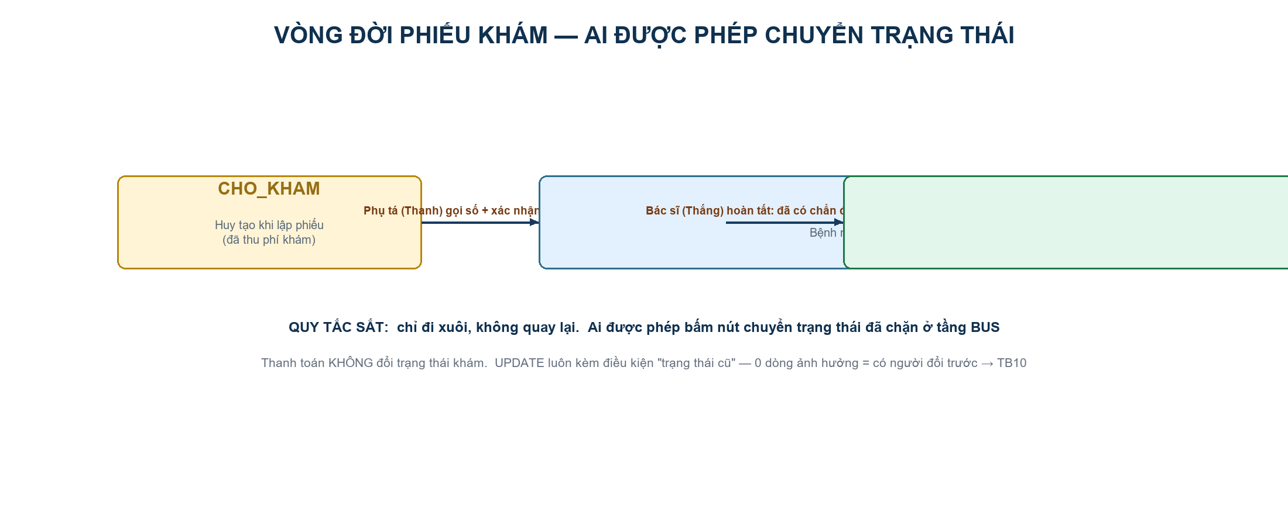
Hình 9.1 — Vòng đời phiếu khám: 3 trạng thái, ai được phép chuyển, chuyển bằng cơ chế nào.

9.1. Cơ chế chống thao tác đồng thời (2 phụ tá bấm cùng lúc)
TrangThaiPhieuKham trangThaiCu) {
String sql = "UPDATE PhieuKham SET trangThai = ? WHERE maPhieuKham = ? AND trangThai = ?";
Connection con = ConnectDB.getInstance().getConnection();
try (PreparedStatement pstm = con.prepareStatement(sql)) {
pstm.setString(1, trangThaiMoi.name());
pstm.setString(2, maPhieuKham);
pstm.setString(3, trangThaiCu.name());
return pstm.executeUpdate();
} catch (SQLException ex) {
throw new RuntimeException("Lỗi cập nhật trạng thái phiếu khám", ex);
}
}

public static int demTheoBacSi(String maBacSi) {
String sql = "SELECT COUNT(*) FROM PhieuKham WHERE maNhanVien = ?";
Connection con = ConnectDB.getInstance().getConnection();
try (PreparedStatement pstm = con.prepareStatement(sql)) {
pstm.setString(1, maBacSi);
try (ResultSet rs = pstm.executeQuery()) {
return rs.next() ? rs.getInt(1) : 0;
}
} catch (SQLException ex) {
throw new RuntimeException("Lỗi đếm phiếu khám", ex);
}
}

/** Toan bo lich su kham (moi trang thai) - man hinh Lich su kham. */
public static ArrayList<PhieuKham> layToanBoLichSu() {
String sql = "SELECT " + COLS + JOINS + " ORDER BY pk.ngayKham DESC, pk.soThuTu";
ArrayList<PhieuKham> ds = new ArrayList<>();
Connection con = ConnectDB.getInstance().getConnection();
try (PreparedStatement pstm = con.prepareStatement(sql); ResultSet rs = pstm.executeQuery()) {
while (rs.next()) {
ds.add(map(rs));
}
} catch (SQLException ex) {
throw new RuntimeException("Lỗi truy vấn lịch sử khám", ex);
}
return ds;
}

/** Phieu HOAN_TAT chua co hoa don dich vu - cho man hinh Thanh toan. */
public static ArrayList<PhieuKham> layPhieuHoanTatChuaThanhToan() {
String sql = "SELECT " + COLS + JOINS
+ " WHERE pk.trangThai = 'HOAN_TAT'"
+ " AND NOT EXISTS (SELECT 1 FROM HoaDon hd WHERE hd.maPhieuKham = pk.maPhieuKham)"
+ " ORDER BY pk.ngayKham DESC";
ArrayList<PhieuKham> ds = new ArrayList<>();
Connection con = ConnectDB.getInstance().getConnection();
try (PreparedStatement pstm = con.prepareStatement(sql); ResultSet rs = pstm.executeQuery()) {
while (rs.next()) {
ds.add(map(rs));
}
} catch (SQLException ex) {
throw new RuntimeException("Lỗi truy vấn phiếu chờ thanh toán", ex);
}
return ds;
}

private PhieuKham_DAO() { }
}
Kịch bản bảo vệ: "2 phụ tá cùng bấm Xác nhận vào khám cho 1 bệnh nhân thì sao?" — trả lời: câu UPDATE có WHERE trangThai = CHO_KHAM; SQL Server thực hiện tuần tự — người thắng nhận n=1, người sau WHERE không còn dòng khớp → n=0 → BUS ném TB10 "Trạng thái phiếu khám đã thay đổi. Vui lòng tải lại danh sách". KHÔNG cần khóa phức tạp — conditional UPDATE tự giải quyết.

9.2. Phân quyền — vì sao chặn ở BUS mà không chỉ ẩn nút
Ẩn menu chỉ là "trình bày". Ai mở cửa sổ cũ, gọi API trực tiếp, hoặc dùng vai trò sai đều vượt được menu. Nên mỗi hàm BUS dòng đầu tiên là QuyenUtil.kiemTraQuyen(session, ...) — session lấy từ ĐĂNG NHẬP (không nhận từ form). Khi bảo vệ nói: "quyền được kiểm tra ở tầng BUS dựa trên SessionContext sinh từ đăng nhập — UI chỉ là lớp ẩn hiện tiện dụng".

9.3. Catalog thông báo — vì sao mọi lỗi có một câu chữ duy nhất
util/MaThongBao chứa toàn bộ TB01–TB17, VL01–VL13. GUI KHÔNG tự chế câu — chỉ hiện đúng chuỗi BUS ném lên. Lợi ích: (1) người dùng quen câu chữ; (2) demo đồng bộ; (3) sửa 1 chỗ chạy toàn app. Câu nào của use case nào — bảng đầy đủ trong TaiLieu/README_RULES.md mục 7.

CHƯƠNG 10 — TỰ TAY CHẠY & TRÌNH BÀY (KỊCH BẢN + CÂU HỎI BẢO VỆ)

10.1. Kịch bản trình bày phần Huy (5 phút)
• Đăng nhập letan/123456 — "Đăng nhập phân quyền theo vai trò, mật khẩu lưu hash"
• Hồ sơ bệnh nhân: thêm 1 hồ sơ mới — "mã tự sinh theo ngày qua bảng BoDem, chống trùng CCCD"
• Thu lệ phí: tìm SĐT, thu 100k — "transaction tạo hóa đơn + chi tiết, chống thu trùng TB04"
• Lập phiếu khám: chọn bác sĩ/phòng — "mã + STT tự cấp, UPDATE có điều kiện chống thao tác đồng thời"
• Xem phiếu + in — "phiếu khám đầy đủ thông tin in cho bệnh nhân"
• Tra cứu + double-click — "lịch sử khám gắn với hồ sơ"

10.2. Câu hỏi bảo vệ hay gặp — 10 câu trả lời từ tài liệu này
10 câu hỏi bảo vệ hay gặp — trả lời từ chương nào
Câu hỏi cô hay hỏi | Chương trả lời chi tiết + tóm tắt ý chính
Tại sao chia 3 lớp GUI/BUS/DAO? | C2 — tách trách nhiệm, BUS chặn nghiệp vụ, DAO đơn thuần SQL; bỏ lớp nào cũng lộ lỗ hổng
App kết nối SQL Server bằng gì? | C3 — JDBC driver mssql-jdbc, ConnectDB singleton đọc db.properties, mở TCP 1433
Tại sao dùng PreparedStatement? | C2.6 — chống SQL injection + biên dịch 1 lần; toàn DAO đều dùng
Hai máy cùng bấm Thêm lúc nhau, sao không trùng mã? | C6.1 — bảng BoDem + UPDATE ... OUTPUT, khóa dòng trong transaction
Thu phí 2 lần thì sao? | C6 — query hóa đơn chưa gắn phiếu → có là TB04; kèm UNIQUE maHoaDonPhiKham ở DB
Mất điện giữa lúc lưu hóa đơn thì sao? | C5 — transaction rollback, 2 bảng cùng hoàn tác, không lưu một phần
Đổi giá dịch vụ thì hóa đơn cũ sao? | C6 — đơn giá snapshot vào ChiTietHoaDon, không tra lại bảng DichVu
2 phụ tá cùng xác nhận vào khám 1 người? | C9.1 — UPDATE có điều kiện WHERE trangThai cũ, ai sau nhận n=0 → TB10
Vai trò khác mở màn hình của vai trò khác được không? | C9.2 — UI ẩn menu + BUS chặn lần 2 bằng QuyenUtil (TB08)
Mất kết nối giữa chừng thì app chết không? | C2.5 — getConnection() tự nối lại; lỗi transaction đã rollback — DB sạch

10.3. Bản đồ "nút bấm ↔ code" — tra nhanh khi bị hỏi
Bản đồ nút bấm ↔ code — tra nhanh khi bị hỏi
Nút bấm trong app | Controller (gui/) | BUS (bus/) | DAO (dao/) | Bảng DB
Thêm (Hồ sơ) | GD_QLBenhNhan_Controller.them() | BenhNhan_BUS.taoHoSo() | BenhNhan_DAO.themBenhNhan() + BoDem_DAO.layMaMoi() | BenhNhan + BoDem
Sửa (Hồ sơ) | GD_QLBenhNhan_Controller.sua() | BenhNhan_BUS.capNhatHoSo() | BenhNhan_DAO.suaBenhNhan() | BenhNhan
Tìm (Tra cứu) | GD_TraCuuBenhNhan_Controller.tim() | BenhNhan_BUS.traCuu() | BenhNhan_DAO.layBenhNhanTheoMa/SDT/… | BenhNhan
Thu phí | GD_ThuPhi_Controller.thuPhi() | HoaDon_BUS.thuPhiKham() | HoaDon_DAO.themHoaDon() + ChiTietHoaDon_DAO.themChiTiet() + BoDem_DAO.layMaMoi() | HoaDon + ChiTietHoaDon + BoDem
Lập phiếu | GD_LapPhieuKham_Controller.lapPhieu() | PhieuKham_BUS.lapPhieuKham() | BoDem_DAO.layMaMoi/laySoThuTu + PhieuKham_DAO.themPhieuKham() | BoDem + PhieuKham
Xem/In phiếu | GD_LapPhieuKham_Controller.inPhieu() | (đọc từ PhieuKham_BUS trả về) | — | —
Gọi số (Phụ tá) | GD_HangCho_Controller.goiSo() | HangCho_BUS.goiSo() | PhieuKham_DAO.layPhieuKhamTheoMa() | PhieuKham
Xác nhận vào khám | GD_HangCho_Controller.xacNhanVaoKham() | HangCho_BUS.tiepNhanVaoKham() | PhieuKham_DAO.capNhatTrangThai() | PhieuKham
Xác nhận thanh toán | GD_ThanhToan_Controller.thanhToan() | HoaDon_BUS.thanhToanDichVu() | HoaDon_DAO.themHoaDon() + ChiTietHoaDon_DAO.themChiTiet() | HoaDon + ChiTietHoaDon + PhieuKham

Cách dùng bảng: cô hỏi "nút Thêm chạy thế nào?" → đọc theo hàng: GUI tên class/hàm thật → BUS làm gì → DAO đụng bảng nào. Học thuộc bảng này = trả lời được 90% câu hỏi về luồng dữ liệu.

TÀI LIỆU ĐỌC TIẾP
• TaiLieu/HUONG_DAN_CAI_DAT.md — cài máy + lỗi kết nối chi tiết
• TaiLieu/TESTCASE_HUY.md — 21 test case tay cho phần Huy (in ra đi test)
• TaiLieu/KICHBAN_THUC_NGHIEM.docx — kịch bản demo tổng S0–S12
• TaiLieu/README_RULES.md — quy ước đặt tên/kiểu dữ liệu/thông báo chuẩn TB-VL
• SourceCode/src/main/TestRunner.java — 34 test backend tự động
Chốt: bạn đã vibe-code xong một hệ thống chạy thật. Tài liệu này ánh xạ lại từng dòng đó thành kiến thức. Nguyên tắc cuối: khi bị hỏi bất cứ gì — mở bảng "nút bấm ↔ code" ở mục 10.3, chỉ tay vào hàng tương ứng, và trả lời bằng sơ đồ 3 lớp. Không mơ hồ, không обход — vì mọi thứ đều có file, hàm, dòng cụ thể.

